**Facultad de Ingeniería de Sistemas Computacionales**

**Asignatura: Lenguajes formales, autómatas y Compiladores**

**Laboratorio #9**

**Máquina de Turing**

**Nombre: _____________________________ Grupo_______________**

**Fecha: ____________ Profesora: Kenia Barsallo**

1. **Realiza la siguiente máquina de Turing en JFLAP, DESDE LA opción: TURING MACHINE**

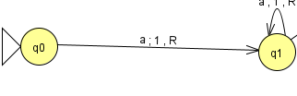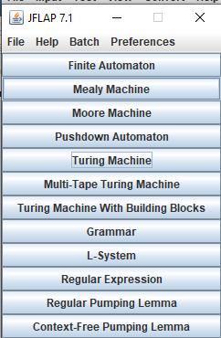

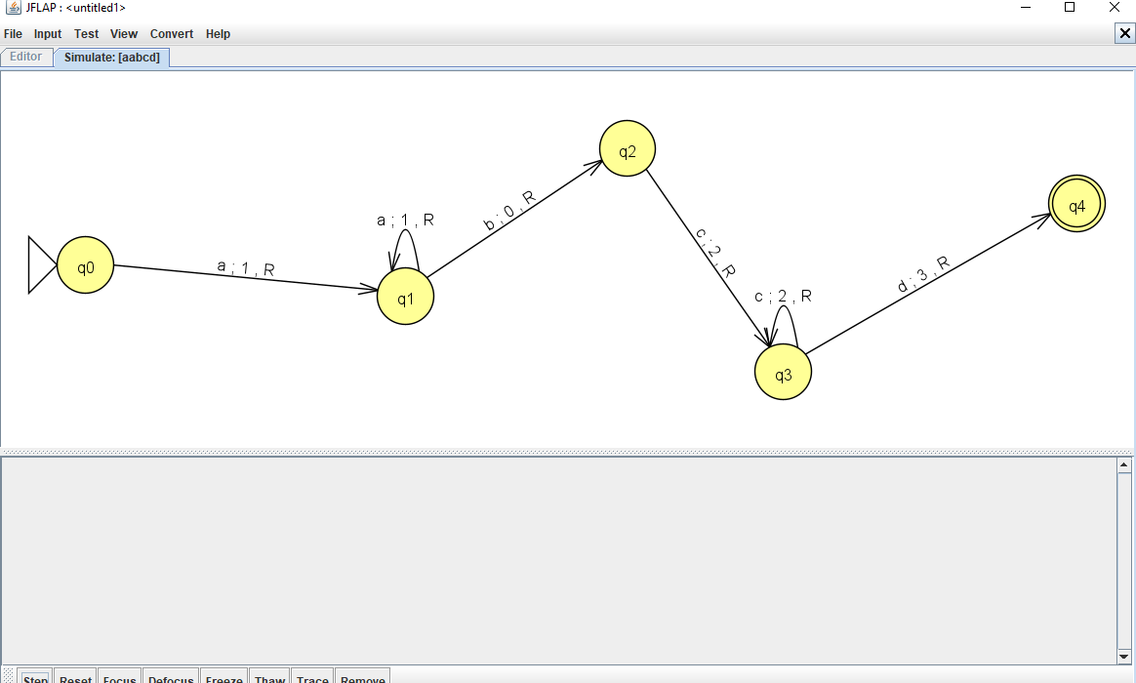

**Luego realiza la prueba de ejecución desde la opción INPUT, utiliza todas las opciones**

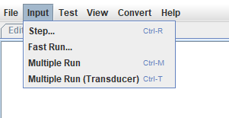

**Matriz de Transiciones**

|  |  |  |  |
| --- | --- | --- | --- |
| Transición  De estados | Entrada  (estado de donde sale mi transición, lo que leo) | Salida  (estado donde llega mi transición, lo que escribo) | Movimiento o dirección de la cinta |
| δ 2 | **q0, a** | **q1, 1;** | **R** |
| δ 2 | **q1, a \*** | **q1, 1;** | **R** |
| Δ 3 | **q1, b** | **q2, 0;** | **R** |
| δ 4 | **q2, c** | **q3, 2;** | **R** |
| δ 5 | **q3, c\*** | **q3, 2;** | **R** |
| δ 6 | **q3, d** | **q4, 3** | **R** |

1. Crea una máquina de Turing que acepte la cadena **matriz y** escriba en la cinta la palabra **cuento** y se desplace hacia la derecha, crea la matriz de transición de esta maquina de Turing.
2. **Crea una máquina de Turing a partir del siguiente lenguaje, crea la matriz de transición de estados**

**L= a*bcd\***

1. Crea tu propia máquina de Turing eligiendo una cadena de lectura y remplace el valor de entrada por números. No tiene que hacer la matriz de estados